SHAKIRA EN BUENOS AIRES
Campo Argentino de Polo, Buenos Aires (Argentina)
07 y 8 de marzo 2025

Servicios Incluidos:
- Traslado In / Out Aeroparque o puerto
- 02 noches de alojamiento con desayuno en hotel seleccionado ( In 06/03 Out 08/03)
- Traslado Hotel / Evento / Hotel el día del show seleccionado
- Entrada para el show en categoría Campo para 7 de marzo.
- Asistencia de viajes.

HOTEL | BASE DOBLE | NT EXTRA | BASE SINGLE | NT EXTRA
Waldorf 3* o similar | USD 589 | USD 59 | USD 883 | USD 118
Argenta Tower & Suites o similar | USD 647 | USD 77 | USD 942 | USD 153
Tarifas comisionables en dólares, por persona según base seleccionada

Plano del estadio:

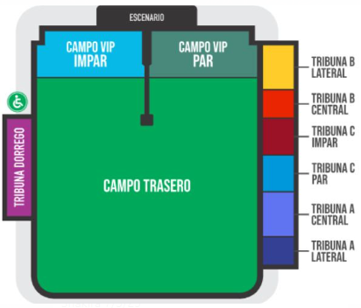
Adicional:
Adicional por traslados desde o hacia EZEIZA:
Usd 71.- por persona en Single, por tramo
Usd 36.- por persona en Doble, por tramo

Adicional para cambiar tipo de entrada a CAMPO VIP:
Usd 530 por persona ***SOLO DISPONIBLE PARA LA FUNCION DEL 08 DE MARZO***

Condiciones de ventas

Tarifas sujetas a modificación y cambio sin previo aviso. Turar S.A. no se hace responsable por la suspensión y/o cambio de fecha del evento. Las reservas se confirman con el pago total de la mismas, siendo un paquete no reembolsable con el 100% de penalidad. Una reprogramación del evento por fuerza mayor de la organización, no amerita reembolso del paquete.

Condiciones de Ticket:
Las entradas pueden ser abonos, entradas físicas, electrónicas o para descargar mediante una app en el celular (pass wallet, etc), con lo que se necesita que el cliente tenga celular con acceso a internet para poder enseñar la entrada descargada en el mismo. Turar S.A. está exento de cualquier responsabilidad si los clientes no tienen smartphone en el caso de que sean tickets para descargar en la app.

En caso de ser entradas físicas, Turar S.A. será la empresa que designe fecha y lugar de entrega.
En el caso de ser entradas, el precio que aparece en la misma no es vinculante con el precio de venta, ya que se incluyen gastos de gestión, envío-entrega, impuestos. El cliente acepta y consiente dicha compra, y en conocimiento de lo anteriormente mencionado, acepta la no posibilidad de reclamación alguna, respecto del precio. En el precio que nosotros informamos, incluimos gastos de gestión, envío-entrega, impuestos.

Garantizamos las entradas por parejas, de 2 en 2, pueden ser juntas en la misma fila, o en la fila por delante o por detrás, pero juntos.

Deben informar al momento de solicitar una reserva: datos completos del pasajero, copia del pasaporte y teléfono de contacto.

Solicitar más Info: incoming@turar.com

